,, Kouzelný svět, plný skřítků, ten, co můžeš uvidět, vydáš li se, do pohádky, poznáš záhy jiný svět‘‘ - distanční výuka

Milé děti, která pohádka je vaše nejoblíbenější? Které pohádkové knížky máte doma v knihovničce? Které pohádky vám čte maminka nebo tatínek před spaním? Společně se vydáme do pohádkové říše. Čeká nás kouzelný svět plný skřítků, hodných i zlých čarodějů, krásných víl tančících na paloučku, princů a princezen, devítihlavých draků, vodníků a čertů a jiných bytostí.
Milí rodiče, s dětmi si prohlížejte pohádkové knížky nebo časopisy, co najdete ve vaší knihovničce. Povídejte si o nich, které pohádky mají děti rády, jaké pohádkové postavy se jim líbí a pro srovnání můžete dětem povědět, jaké pohádky jste měli rádi vy jako děti, které byly vaše oblíbené.
Společně si pak některé vyberte a přečtěte před spaním. Čtení dětem je velmi prospěšné. Děti si nejen rozšiřují svět fantazie, ale také i slovní zásobu.
- Pondělí
- pohádkový detektiv:
- Dospělý ti bude vyprávět pohádku, kterou dobře znáš nebo kterou jsi alespoň jednou slyšel. Nebude to však stejná pohádka, jakou vždy slýcháš. Příběh bude trochu pozměněn a tvým úkolem bude poznat, kdy tomu tak bude. Toho, kdo ti bude vyprávět, zastavíš a povíš mu znění, v jakém znáš pohádku ty. Podívej se na obrázky, vybarvi je a řekni, jak se pohádka jmenuje.
- Tento pracovní list můžete také využít tak, že děti spočítají kolik je v každé pohádce postav a tolik puntíků k ní dokresli.
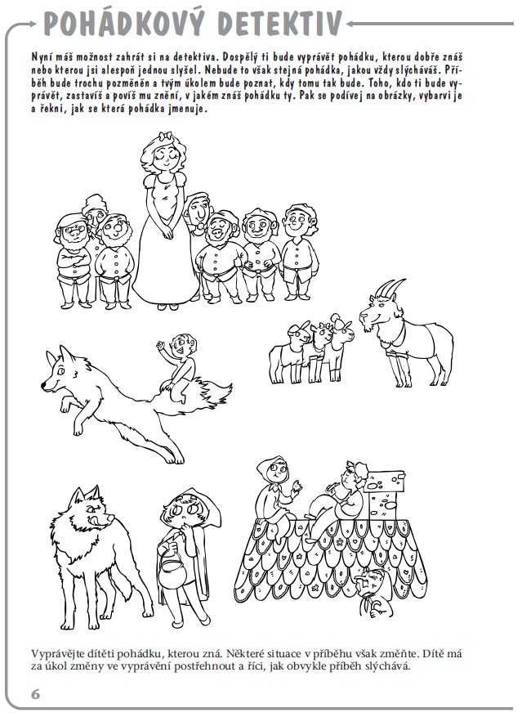

- výroba leporela:
- Budete potřebovat 5x tvrdý papír o velikosti A4, děrovačku, provázek. Výtvarnou techniku nechte na dětech, ať si samy zvolí co je jim blízké (temperové barvy, vodovky, voskovky, pastelky, ...ve fantazii se meze nekladou). Každý den si dítě namaluje jeden obrázek na téma „Pohádky‘‘ (např. obrázek pohádky, kterou jste si četli / oblíbenou pohádkovou postavu / co se mu ten den nejvíce líbilo..). Na konci týdne vezmete všechny obrázky a s vaší pomocí děti prorazí dírky děrovačkou v boční straně výkresů, svážete provázkem, mašličkou. Dětem vznikne takový malý „deník‘‘. Můžete v něm společně listovat a povídat si, co všechno jste společně prožili, o čem jste četli, co nového jste se třeba i naučili a dozvěděli se.
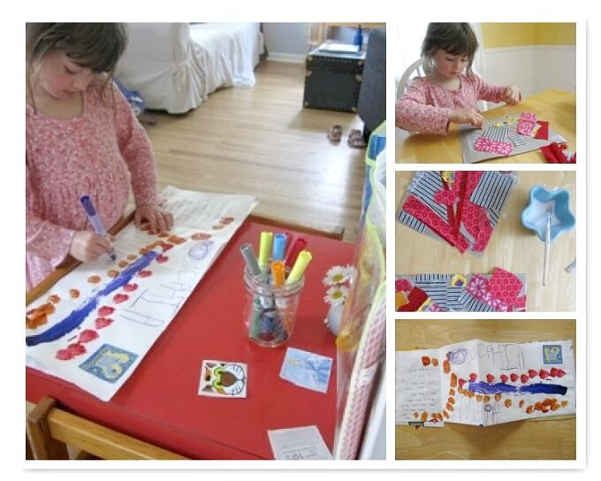
- Úterý
- pracovní list: Popletené pohádkové postavy
- pravolevá orientace
- Která ruka je pravá, která levá? Kterou rukou kreslíš? Dokážeš pojmenovat všechny postavy na obrázku? Celý obrázek se nám pomíchal. Zakroužkuj MODŘE všechny postavy které něco drží v PRAVÉ ruce (z tvého pohledu), a ZELENĚ všechny, které něco drží v LEVÉ ruce.

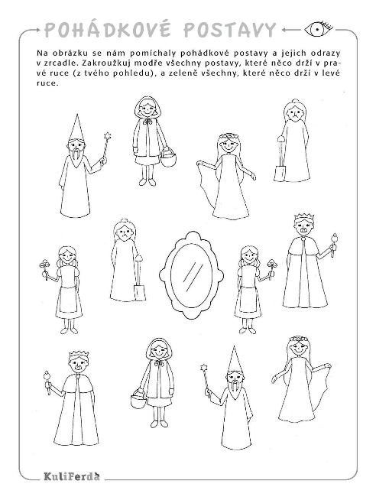

- pohádkové rýmy:
- Podívej se na obrázky a řekni nahlas, co na nich vidíš. Každý obrázek, tedy slovo, které představuje tu má svůj rým. (= dvě slova, která znějí podobně) Najdeš ho? Popros rodiče, aby ti slova zobrazená v bublině nahlas přečetl.
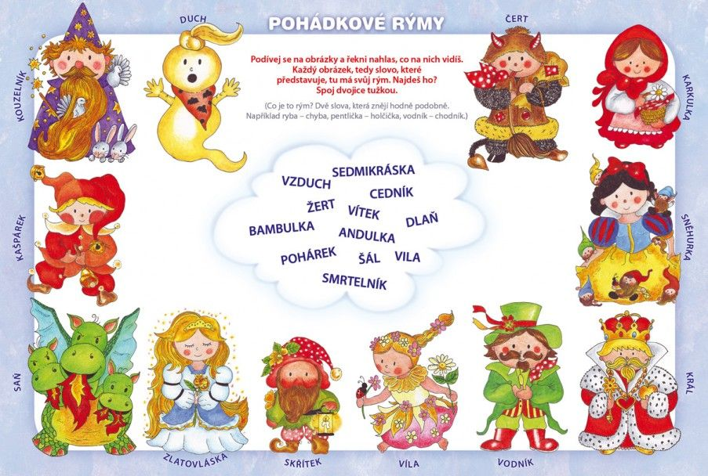

- pohádkové hádanky:
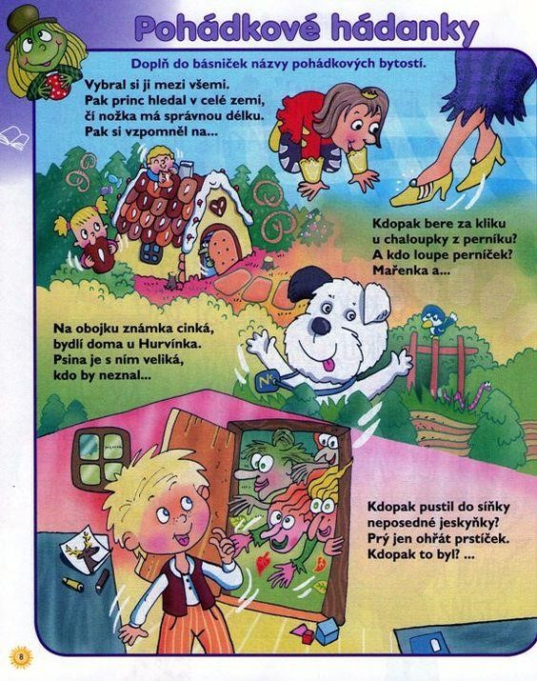

- Středa
- pohádka: O veliké řepě
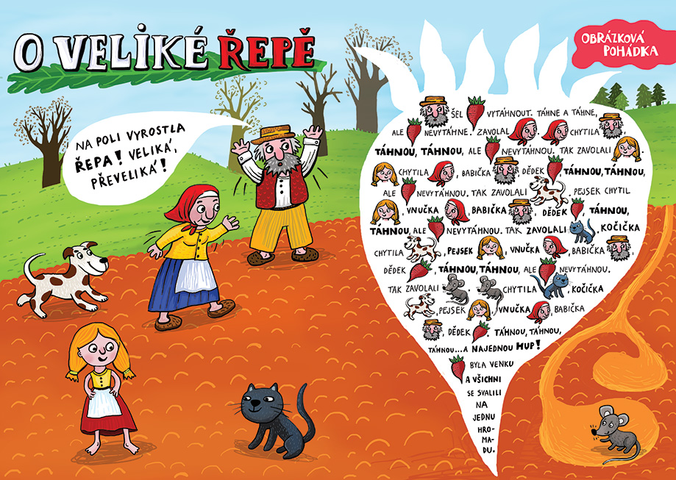

- otázky pro děti:
- O jaké zelenině byla pohádka?
- Jakou další zeleninu znáš? Jakou máš/nemáš rád?
- Kdo všechno se v pohádce objevil? Zkus všechny spočítat.
- Podařilo se řepu vytáhnout?

- pracovní list:
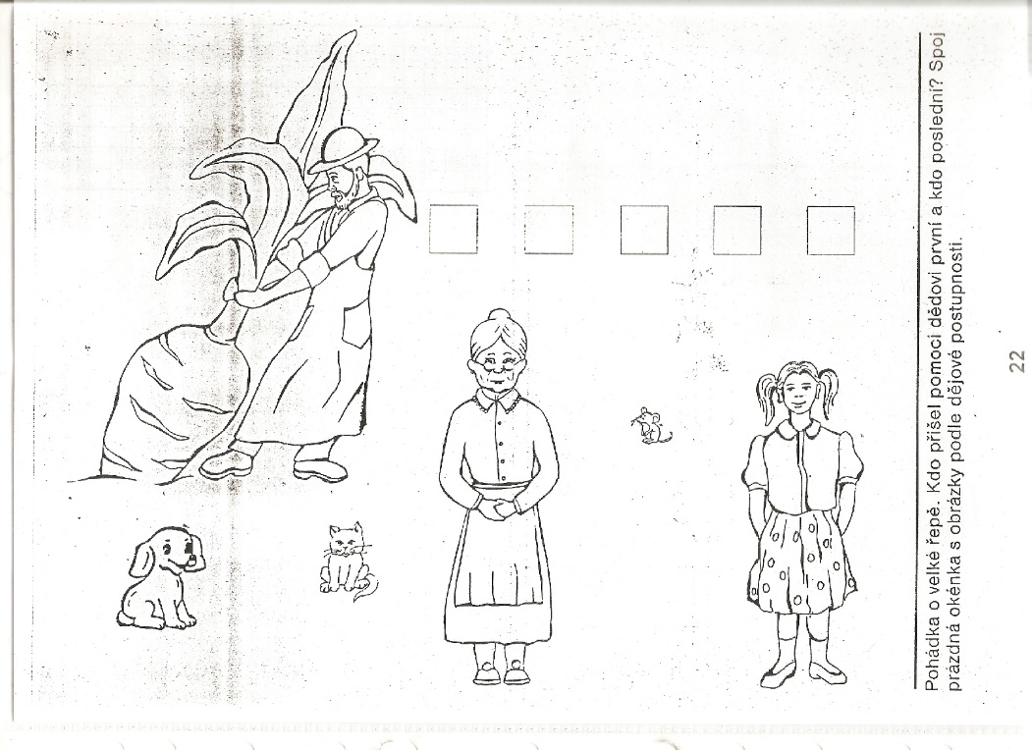
- pohybová chvilka
- Proměníme se v řepu, o které jsme v pohádce četli. Představujeme, jak řepa roste – sed na bobku, hlavu a ruce sbalíme do klubíčka – řepa je v zemi, na pokyn rodiče pomalu rozbalujeme ruce, hlavu a ze sedu se vytáhneme až do stoje až na špičky, ruce vztyčí vzhůru – řepa roste, ve stoji se otáčíme na jednu stranu, na druhou – řepa se otáčí za sluncem, provádíme úklony do stran – řepa se kýve ve větru.
- Tyto jednoduché pohyby mohou děti zopakovat, jde o uvolnění, po kterém se děti vrátí k pohádce a společně s rodičem se snaží zopakovat děj pohádky.

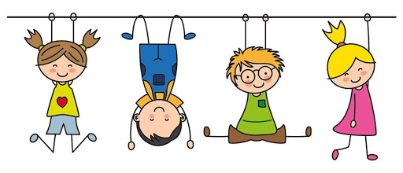

- Čtvrtek
- pohádka: Tři malá prasátka
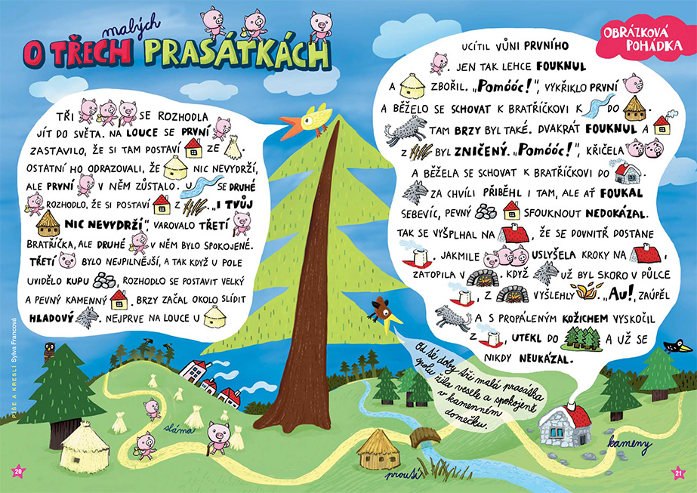

- přemýšlej a rozhodni:
- rozumová výchova
- Diskutujeme s dětmi o tom, jak by to v pohádce bylo, kdyby:
- Kdyby malá prasátka zůstala doma s maminkou, co by dělala?
- Představ si tři prasátka v domečku třetího bratra. Není pro ně trochu malý? Smířila se s tím nebo s tím něco chtějí dělat? Domek třetího prasátka je opravdu hodně malý. Prasátka potřebují pravidla, aby se jim dobře žilo. Jaké pravidlo bys pro tuto situaci vymyslel ty?
- Kdyby bylo v pohádce pět prasátek, která si staví dům, z čeho by domky byly? Jak by je prasátka stavěla?
- Kdybys měl vstoupit do příběhu, kterou postavou bys byl rád/byla ráda? Udělal bys něco jinak?
- Co kdyby v pohádce byla tři velká, zlá prasátka a malý vlk, zkusíš popřemýšlet, jak by taková pohádka mohla vypadat, o čem by byla?

- básnička: Prasátko
Máme doma prasátko, to se nechce mýt,
chce být jenom od bláta, že to tak má být.
Když uvidí vodu, radši se hned schová,
a křičí že prasátko, vůbec není doma!

Za to jeho máma, ta je pořád čistá,
na špinavé prasátko, plnou vanu chystá.
To vám bylo křiku, slyšet na tři míle,
a z mydlinek vyskočilo, prasátko už bílé!

- rozcvička: Jak to bylo s prasátky
Prasátka se vydala na cestu do světa.
- Napřed šla velice rychle do lesa.
(Rychlá chůze jedním směrem)
- V lese šla pomalu, rozhlížela se.
(Pomalá chůze s dlouhými kroky, otáčení hlavou)
- V cestě ležela kaluž; prasátka se brodila blátem
(Chůze s vysokým zvedáním kolenou)
- Prasátka neodolala a vyválela se v blátě; napřed na jednu a potom na druhou stranu
(Převalování na zemi na obě strany, kolena skrčená a obejmeme je rukama)
- Běhala okolo keřů, aby se osušila
(Běh kolem kroužků)
- Poskakovala okolo pařezu
(Poskoky snožmo kolem kroužků)
- Zkusila pařez i přeskočit
(Přeskok kroužku z místa)
- Skákala po jedné noze ke kládám a po druhé zpátky
(Poskoky na jedné noze k sousednímu kroužku, po druhé zpět)
- Sedla si do trávy a natáhla nohy - napřed jednu, pak druhou
(V sedu protahování nohou dopředu – střídavě)
- Lehla si na záda a natáhla se
(Protahování v lehu na zádech s upažením)
- Chvíli se převalovala v trávě napravo a nalevo
(Převalování v lehu na obě strany)
- Pak uviděla na stromě nad sebou jablíčka a natáhla se po nich
(Výskok a natahování rukou do vzduchu střídavě P i L)
- Po špičkách obešla strom, aby našla další jablka
(Chůze dokola na obě strany)
- Ze stromu vzlétl ptáček, prasátka za ním běžela, ale musela se vyhýbat keřům a
kmenům stromů
(Běh s vyhýbáním)
- Podlezla keře, aby se dostala k chutným kořínkům
(Běh a chůze všemi směry s vyhýbáním se kroužkům)

- Pátek
- pohádka: O Budulínkovi
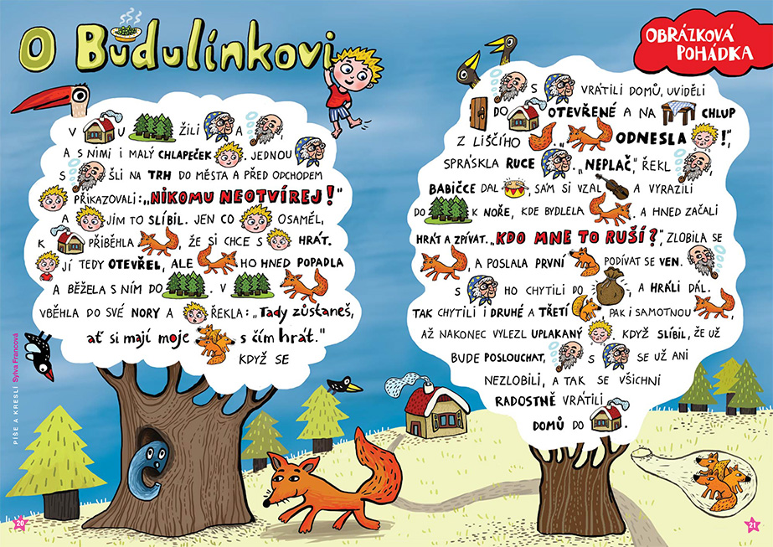

- otázky pro děti:
- Kdo se v pohádce objevil?
- Co Budulínek babičce s dědečkem slíbil, ale nedodržel?
- Co liška slíbila Budulínkovi za trošku hrášku?
- Jak babička s dědečkem Budulínka zachránili?

- písnička a taneček: Liščí mazurka
- Děti, zkusíme si zazpívat písničku s názvem: ,,Liščí mazurka‘‘. Co všechno liška při zametání světničky mohla najít? A co je to vlastně mazurka? Podíváme se na krátké video a zatančíme si.

Mazurka — Videa — Déčko — Česká televize (ceskatelevize.cz)

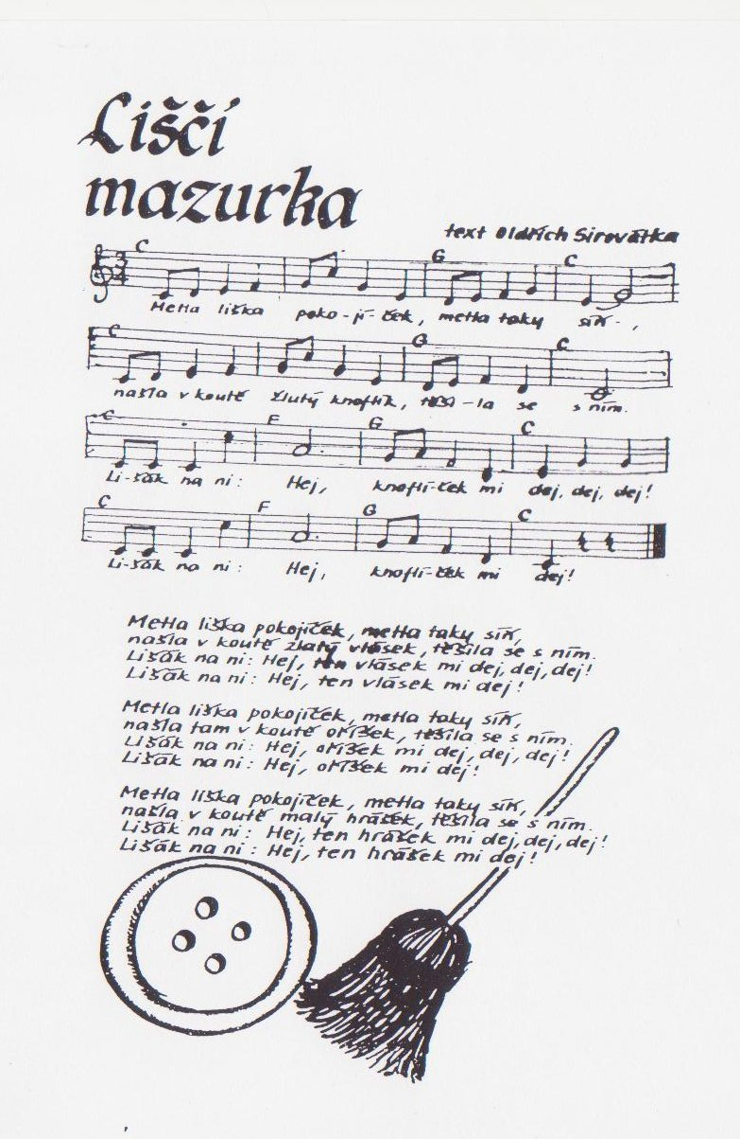

29 Liščí mazurka - YouTube

Jak se ti líbilo v říši pohádek? Co nového jsi se dozvěděl nebo naučil? Pokud jsi splnil všechny úkoly, zasloužíš si velikou pochvalu a palec nahoru! Příští týden se opět vydáme do pohádkové říše – můžeš se těšit na Jeníčka a Mařenku nebo Smolíčka.

Přílohy ve formátu A4:

